大学物理仿真实验
实验项目名称：真空实验
一、实验目的
学会用机械泵获得低真空以及观测不同真空度时辉光放电现象；用U型计和热偶计测量真空以及用定容法测量机械泵的有效抽速。
二、实验原理
1.真空技术的基本概念
(1)真空：低于一个大气压的气体状态。
1643年，意大利物理学家托里拆利(E.Torricelli)首创著名的大气压实验，获得真空。
自然真空：气压随海拔高度增加而减小，存在于宇宙空间。
人为真空：用真空泵抽掉容器中的气体。
(2)真空量度单位：
1标准大气压=760mmHg=760(Torr)
1标准大气压=1.013x10⁵ Pa
1Torr=133.3Pa
(3)真空区域的划分
目前尚无统一规定，常见的划分为：
粗真空 10⁵—10³ Pa
低真空 10³—10⁻¹ Pa
高真空 10⁻¹—10⁻⁶ Pa
超高真空 10⁻⁶—10⁻¹⁰ Pa
极高真空 <10⁻¹⁰ Pa
2. 真空获得—真空泵
1654年，德国物理学家葛利克发明了抽气泵，做了著名的马德堡半球试验。
原理：当泵工作后，形成压差，p1 >p2，实现了抽气。
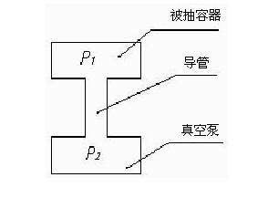
四、实验内容及步骤
1．启动真空系统，用U型压力计和热偶真空计测量系统真空度。

2．用高频电火花真空测定仪观测系统内辉光的变化，在每一个数量级至少记一次现象，与放电颜色和压力关系表内现象比较有何异同。
3． 测量p-t关系曲线，由式（2）计算出机械泵的有效抽速。
4．抽至极限真空度。
5． 注意事项
（1）对玻璃系统操作一定要轻缓，事先把步骤拟好，正确无误方可进行实验。
（2）开泵之前一定要关闭放气阀，关泵之前一定要先关闭阀门，然后停泵并立即打开放气阀。
（3)高频火花仪的探头要离开玻璃管壁1cm左右的位置，不可与关闭接触，也不可以停在一处，以免打裂玻璃。
五、实验数据记录与处理
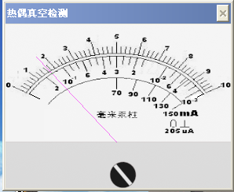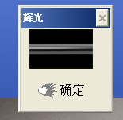

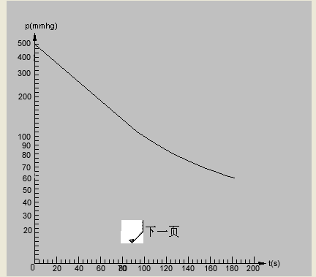

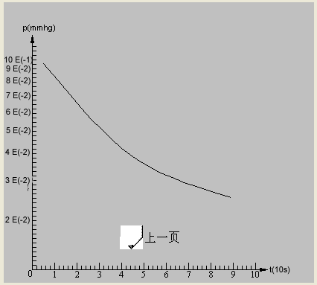
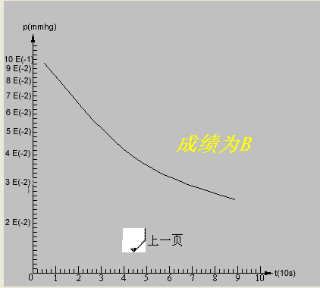
六、思考题
